مولتیپل میلوما
مولتیپل میلوما نئوپلاسم بدخیم سلولهای پلاسما است و مشخصه ویژه آن تولید پروتئینهای پاتولوژیک M ،ضایعات استخوانی،بیماری کلیوی،هایپر ویسکوزیتی و هایپر کلسیمی است..سن رایج وقوع مولتیپل میلوما 50 تا 80( با میاتگین سنی 60 سال) سالگی است .مردان را بیش از زنان گرفتار میکند.علائم سیستمیک بیمار عبارتند از شکستگی پاتولوژیک استخوانهای دردناک،نارسایی کلیه،هایپرکلسیمی،کاهش وزن،خستگی ،ضعف،تب،ترومبوسیتوپنی،نوتروپنی،اسهال،افت فشار خون وضعیتی و عفونت میباشد.اولین یافته ها عبارتند از درد استخوانی(در 68 درصد بیماران)آنمی(در 62 درصد بیماران) نارسایی کلیه( در 55 درصد بیماران)هایپرکلسیمی(در 30 درصد بیماران)هپاتومگالی(در 21 درصد بیماران) و اسپلنومگالی (در 5 درصد بیماران ) دیده میشود
تظاهرات دهانی:
علائم دهانی در این بیماران ناشایع نیست اما اغلب مورد توجه قرار نمیگیرد.به خاطر اینکه علائم زیاد ی که بیماری ایجاد میکند تشخیص آن با مشکلاتی همراه است.تقریبا 5 تا 30 درصد بیماران دارای ضایعاتی در فکین خود هستند.کشف اتفاقی ضایعات در فک ممکن است اولین علامت بیماری باشد.علائم دهانی مولتیپل میلوما در 14 درصد بیماران اولین علامت میباشد..بیمار ممکن است درد تورم کرختی فک اپولیس یا لقی غیر قابل توضیح دندانها را تجربه کند
بیش از 30 درصد بیماران ضایعات استئولیتیک را درفکین خود نشان میدهند.ضایعات استئولیتیک در مندیبل شایعتر از ماگزیلا است.شایعترین محل ضایعات در مندیبل قسمت خلفی فک،راموس، و زائده کندیلار میباشد که احتمالا به خاطر فعالیت خونسازی بیشتری باشد که در این نواحی رخ میدهد.نمای رادیوگرافیک این ضایعات به صورت پانچ اوت میباشد.در بیشتر موارد ضایعات ارتباطی با اپکس دندان ندارند..از نقطه نظز رادیولوژی مولتیپل میلوما ممکن است سه نما داشته باشد
1-استخوان بدون تغییر آشکار
2-نواحی رادیولوسنت متعدد
3-رقیق شدگی جنرالیزه استخوان فک
4-تغییرات استئوپروتیک
ضایعات جمجمه شایعتر از ضایعات فکین هستند.ضایعات رادیولوسنت متعدد با اندازه های مختلف همراه با مارجین نامشخص و فقدان فعالیت استئواسکلروتیک باید این تشخیص را (مولتیپل میلوما) را پیشنهاد کند.
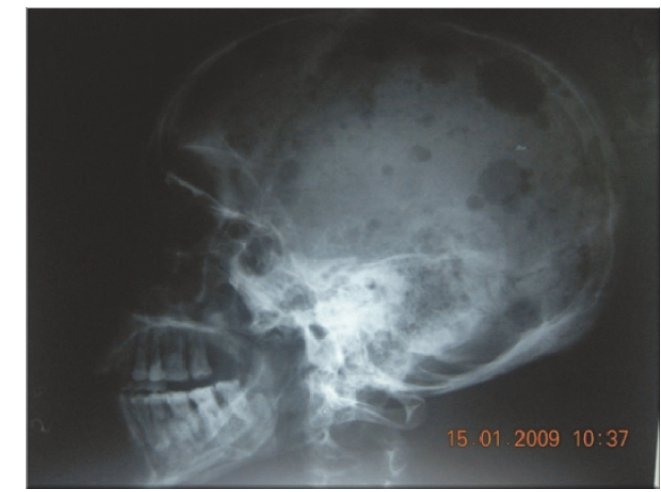
ضایعات خارج در تعداد مهمی از بیماران ممکن است رخ دهد اگر چه اکثر ضایعات بدون علامت میباشند.
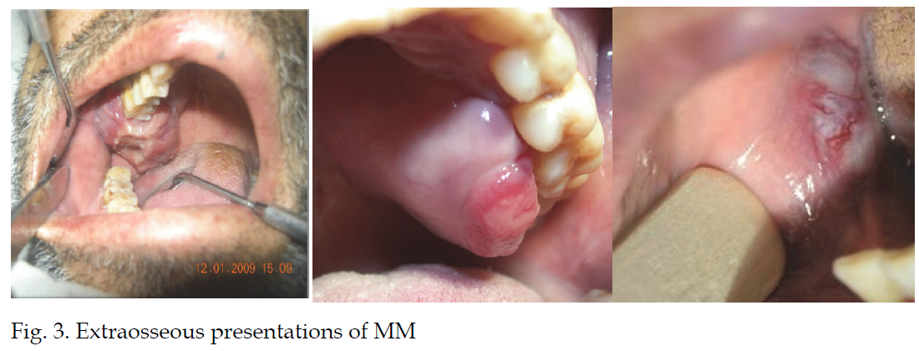

آمیلوئیدوزیس یکی از عوارض بیماری است و در 6 تا 15 درصد از بیماران رخ میدهد.تظاهرات دهانی در تقریبا 39درصد بیماران با آملوئیدوزیس اولیه رخ میدهد.این میزان در آملوئیدوزیس ناشی از مولتیپل میلوما کمتر است.بندرت آملوئیدوزیس دهانی ممکن است اولین علامت مولتیپل میلوما باشد.رسوب آملوئید در مخاط دهان درآملوئیدوزیس اولیه به صورت پاپول ندول و پلاک بروز میکند.این ضایعات ممکن است با صحبت کردن،جویدن،بلع و توانایی بستن دهان تداخل ایجاد کنند.درگیری آملوئید در مخاط دهان خیلی نادر است و زبان رایجترین محل درگیری است..بزرگی زبان معمولا در آملوئیدوزیس اولیه دیده میشود و تقریبا در 20 درصد بیماران رخ میدهد.به نظر میرسد که تقریبا تمام آملوئیدوزیس ثامویه از حالات سیستمیک واکنشی منشائ میگیرند.اگر چه ماکروگلوسیا به عنوان رایجترین تظاهر دهانی آملوئیدوزیس شناخته میشود اما ندولهای مخاطی نشانه اختصاصی تری برای آملوئیدوزیس میباشند چرا که ممکن است بزرگی زبان ممکن است به علتی غیر از آملوئیدوزیس رخ دهد
رسوب آملوئید در غدد بزاقی ممکن است باعث خشکی دهان شود.در مراحل نهایی ضایعات ممکن است منجر به انسداد اوروفارنکس شوند.وجود آملوئیدوزیس در بیماران مولتیپل میلوما معمولا همراه با کاهش پروگنوز است..میانگین زمان زندگی در این بیماران حدودا 4 ماه است و مرگ معمولا به علت عوارض آملوئیدوز که ارگانهای اصلی را درگیر میکند رخ میدهد.بیوپسی از زبان یک روش عالی برای تشخیص ضاییعه است . وقتی که برای تشخیص آملوئیدوزیس لازم است از دهان نمونه برداری شود باید نومنه از بافت عمقی باشد و در مخاط باکال باید شامل بافت عضلانی چین موکوباکال باشد و در زبان نیز شامل عضلات زبان شود
ملاحظات دندانپزشکی:
بیمارانی که در دوره فروکش طولانی بیماری هستند میتوانند درمانهای دندانپزشکی را دریافت کنند در حالیکه بیمارانی که دچار بیماری پیشزفته هستند یا بیماریشان ریلپس پیدا کرده است باید تنها درمانهای تسکینی یا اورژانس را دریافت کنند.درمان دندانپزشکی باید همیشه بعد از مشاوره با پزشک باید انجام گیرد و در آن از پروگنوز بیماری دندانپزشک آگاه شود یا اینکه بر اساس پاسخ مشاوره طرح درمان تغیر داده شود
خیلی مهم است که تاریخچه دقیق گرفته شود. تاریخچه باید شامل تشخیص و وضعیت بدخیمی ،طبیعت ووضعیت درمانهای قبلی و پیش رو،پروگنوز،وضعیتهای پزشکی همراه،داروهای فعلی،تاریخچه درمانهای دندانپزشکیتاریخچه قبلی از عفونتهای دهانی یا غیر دهانی باشد.
تمام بیماران مولتیپل میلوما باید تحت ارزیابی جامع معاینات دندانپزشکی قرار گیرند:
1-ارزیابی وجود پتشی،اکیموز،خونریزی از لثه،لقی دندان،حرکت دندان،درد صورت،و یا پارستزی که میتوانند نشاندهنده تظاهرات موضعی مولتیپل میلوما باشد
2-ارزیابی وجود بیماری دندانی یا پریودنتال به عنوان ریسک فاکتور برای ایجاد استئونکروز فک و یا باکتریمی
3-ارزیابی رادیوگرافی(پانورامیک،پری اپیکال ،هر کدام که لازم است) برای پیداکردن مدارکی از ضایعات استئولیتیک (اگر موردی وجود داشت ارزیابی رادیوگرافیک بیشتر ضرورت دارد) و تعیی ریسک بالقوه برای ایجاد استئونکروز فک

درمان دندانپزشکی این بیماران باید قبل از آغاز رادیوتراپی یا شیمی درمانی باشد. و هر دندانی با پاتولوژی پری اپیکال و پالپی ،آبسه پریودنتال،پری کورونت،بیماری پریودنتال و پوسیدگی شدید باید درمان شود..در بیماران که دریافت پیوند سلولهای مغز استخوان اتولوگ را داشته اند درمدت سه روز اول بعد از پیوند یعنی زمانی که سلولهای بنیادی در خون هستند و در حال لانه گزینی میباشند درمان دندانپزشکی نباید صورت گیرد تا خطر آلودگی ثانویه به درمان دندانپزشکی و باکتریمی موقت یاتروژنیک کاهش یابدر گرفته اند
مشکلات اصلی در بیماران مولتیپل میلوما عبارتند از:
- خونریزی نگرانی اصلی در هنگام درمان بیماران مبتلا به مولتیپل میلومااست.خ.نریزی ممکن است به چندین علت باشد مثل ترومبوسیتوپنی،عملکرد نامناسب پلاکتها ،انعقاد غیر نرمال،هایپرویسکوزیتی باشد..خ.نریزی داخل دهانی به صورت پتشی،اکیموز،وگاهگاهی هماتوم بروز میکند.این ضایعات نیاز به درمان ندارند و هماتومهای بزرگ نباید تخلیه شوند چون خطر خونریزی وجود دارد
- برای درمانهای ترمیمی روتین که خطر خونریزی پیش بینی نمیشود درمان در ترومبوسیتوپنی شدید(پلاکت کمتر از ده هزار) میتواند بدون انتقال پلاکت صورت گیرد
- اگر جراحی ضروری است نتایج اخیر از شمارش پلاکتی،BT،PT،PTT باید درخواست شود.بسته به وسعت جراحی دریافت پلاکت در روز جراحی باید صورت گیرد.اگر چه کشیدن ییک دندان معمولا توسط یک جراح ماهر در پلاکت 15000 نیز قابل انجام است.
افزایش ریسک عفونت
بیمارانی که عملکرد لنفوسیتها کم شده است یا شمارش نوتروفیلها به علت بدخیمی یا شیمی درمانی کاهش یافته است مستعد عفونت جدید میباشد و یا اینکه عفونت قبلی اش ممکن است تشدید شود یا عفونت نهفته اش مجددا فعال شود.بروزکلینیکی عفونت در دهان در این بیماران در قیاس با افراد نرمال غیر تیپیک میباشد.استفاده از وسایل تشخیصی مثل کشت،اسمیر و بیوپسی در شناسایی پاتوژنها و ارائه درمان مناسب حیاتی هستند
1-عفونتهای دندانی:
پروفیلاکس دهان،آموزش بهداشت دهان،حذف منشائ دهانی عفونت قبل از آغاز درمان سرطان میتواند در حد قابل توجهی ریسک عوارض عفونت را کاهش دهد.عفونت ادنتوژنیک پالپ و پریودنتالل بسیار رایج است وباید در حضوردرد ناحیه اوروفاسیال،ترمیمهای وسیع،پوسیدگی های وسیع و رادیولوسنسی پری اپیکال مورد شک قرار گیرد.برای هر عفونت ادنتوژنیک مشکوک باید رادیوگرافی دندانی بدست آید ,.دندانهایی که درمان اندو شده اند و به لحاظ رادیوگرافیکی به نظر سیل کافی دارد میتواند در مدت نوتروپنی شدید علامت دار شوند ،این دندانها در ابتدا ممکن است توسط آنتی بیوتیکها مدیریت شوند اما در بیشتر بیماران کشیدن دندان اندیکاسیون پیدا میکند.به صورت مشابه بیماریهای پریودنتال مزمن میتوانند تشدید شوند و ممکن است علائم کلینیکی سنتی از التهاب و تورم را نشان بدهند یا نشان ندهند.درمان شامل استفاده از آنتی بیوتیکهای وسیع الطیف ،دهانشویه کلرهگزیدین جرمگیری و کورتاژ و کشیدن دندانهای hopless میباشد.کشیدن دندان باید هرچه زودتر و قبل از آغاز درمان انجام گیرد تا فرصت حداکثر ترمیم به بافت داده شود.قبل از کشیدن یا هر درمان تهاجمی دیگر تعداد نوتروفیل و پلاکت باید بررسی شود و شمارش نوتروفیلها مد نظر قرار گیرد و روش مناسب جهت حداقل کردن ریسک ایجاد عوارض مد نظر قرار گیرد
2-عفونتهای فرصت طلب
- عفونت ویروسی:عفونت اولیه یا راجعه خانواده هرپس در این بیماران رایج است مخصوصا در حین شیمی درمانی شدید و در افرادی که بیماری شان شدید است.هرپس سیمپلکس ویروس شایعترین عفونت ویروسی در این بیماران است و به صورت تیپیک به صورت ضایعات زخمی متعدد یا منفرد دردناک بروز میکند وممکن است در هر سطح مخاطی بروز کند.فعالیت محدد واریسلا زوستر ویروس کمتر رایج است. درمان برای هر دو عفونت شامل آسیکلوویر،والاسیکلوویر یا فامسیکلوویر میباشد.فامسیکلوویر به نظر میرسد در پیشگیری از نورالژی پست هرپتیک بدنبال عفونتهای واریسلا زوستر برتری داشته باشد
- عفونت قارچی:کاندیدیازیس دهانی حلقی رایج ترین عفونت قارچی در بیماران سرطانی میباشد.کاندیدیازیس میتواند به صوت غشائ کاذب(رایجترین)،اریتماتوز،هایپرپلاستیک،شقاق گوشه لب بروز کند.علائم شامل ناراحتی،اختلال در احساس چشایی،خشکی دهان وسوزش دهان میباشد.اپیزودهای اولیه میتواند با آزولها یا نیستاتین موضعی برای 7 تا 14 روز درمان شوند در کیسهای شدید درمانهای سیستمیک با 100 تا 200 میلیگرم در روز فلوکونازول یا ایتراکونازول برای 7 تا 14 روز درمان شوند یا به صورت پروفیلاکتیک به صورت طولانی مدت دارو را دریافت کنند مخصوصا در کیسهایی که مقاوم میباشند.در بیماران با زخمهای منفرد غیر ترمیم شوند عفونت قارچی عمقی(آسپرژیلوس،زایگومایسس،هیستوپلاسموس)باید مد نظر قرار گیرد و مدیریت آن نیاز به آزولهای داخل وریدی ،آمفوتریسین b صورت گیرد
- ریسک ایجاد استئورادیونکروز:در بیماران مولتیپل میلوما که با رادیوتراپی یا بیسفسفوناتهای داخل وریدی درمان شده اند ریسک تکامل اصتئونکروز فک وجود دارد.محیط منحصر بفرد دهان میتواند توضیخی برای این امر باشد که چرا ماگزیلا و مندیبل به تنهایی درگیر این عارضه میشوند.میتوان فرض گرفت بیمارانی که به صورت طولانی مدت بیسفسفونات دریافت کرده اند ممکن است جریان خون به ماگزیلا و مندیبل تحت تاثیر قرار گرفته و کاهش پیدا کرده باشد.وقتی کشیدن دندان در این بیماران انجام میشود زخم باز استخوانی همراه با کاهش توانایی التیام زخم نمیتوانند بر میکروبهای دهانی غلبه کنند.زخم ناشی از کشیدن دندان عفونی شده و به استئومیلیت پیشرفت میکند چرا که توانایی ترمیم زخم کاهش پیدا کرده است .این وضعیت میتواند تبدیل به استئونکروز شود .باید توجه کرد که تمام استخوانهای دیگر در سیستم اسکلتی به خوبی توسط بافت نرم پوشیده شده اند و بنابراین از میکروفلور مقیم در اطراف خود محافظت شده اند
توسیه های پیشگیری:
یک تاریخچه پزشکی دقیق قبل از هر درمان دندانپزشکی لازم است.تعیین ریسک فاکتورها در تاریخچه پزشکی اجباری است و به بهبود نسبی و حفاظت بیمار کمک میکند. بیمارانی که رادیوتراپی میشوند یا بیش از یکسال است از داروهای بیسفسوفنات قوی استفاده میکنند(بویژه برای وضعیت استخوانیشان که چیزی غیر از استئوپروز است) و کسانی که همزمان استروئید میگیرند به نظر میرسد دارای ریسک بالایی برای ابتلا به استئونکروز فک هستند.فاکتورهای دیگری که ریسک را افزایش میدهند شامل مولتیپل میلوما مقاوم یا سایر بدخیمی ها،هایپوپروتئینمی،اختلال کلیوی و شیمی درمانی میباشند.
طرح درمان برای بیماری که رادیوتراپی یا بیسفسفونات تراپی داشته است باید شامل درمانهای ترمیمی و پریودنتال غیر جراحی و اندو وپیشگیری از پوسیدگی ،بیماری پریودنتال و التهاب پری اپیکال باشد.بیمارانی که دنچر دارند باید از سافت لاینر استفاده کنند تا ریسک تروما به مخاط دهان کاهش یابد یا اینکه دنچر را از دهان خودش خارج کند
از کشیدن دندان و تام اعمال جراحی باید پرهیز گردد.اگر جراحی اجباری است برای مثال دندانی که دچار شکستگی عمودی شده و عفونی است باید دندان با حداقل تروما و آسیب به استخوان و اکسپوز استخوان پوشانده شود.اگر چه تحقیقی در تائید این توصیه وجود ندارد اما گفته میشود که بخیه زدن و پروفیلاکسی آنتی بیوتیک انجام گیرد.به عنوان یک روش جدید مولفان استفاده از باندهای ارتودنسی را جهت اکسفولیه کردن دندانها پیشنهاد میکنند.این امر منجر به کشیدن آهسته دندان در عرض چند هفته میگردد و این اجازه را میدهد که مخاط دهان حرکت اپیکالی کرده و دندان اکسفولیه میشود طوری که زخمی باز نمیشود
گزارشات گیج کننده ای در مورد ایمپلنت وجود دارد.مطالعات حیوانی و انسانی نشان داده است که بیسفسفوناتها اثر مثبتی بر روی استخوان اطراف ایمپلنت داشته است ونقص در استئواینتگریشن در بیماری که ایمپلنت موفق داشته است اما بعد از آن شروع به استفاده از بیسفوسفوناتها کرده است گزارش شده است.در حال حاضر توصیه میکنند اگر بیمار به مشکلات استخوانی شدید گرفتار است و از دور بالای بیسفسفونات استفاده میکند بهتر است از ایمپلنت استفاده نشود.بیماران استئوپروز که دوز پایین بیسفوسفونات را استفاده میکنند لازم است که قبل از هر پروسه ای برای گذاشتن ایمپلنت رضایتشان کسب شود.بیمارانی که ایمپلنت دارند و بیسفوسفونات تراپی میشوند باید به طور مرتب توسط معاینه کلینیکی ورادیوگرافیکی تحت ارزیابی قرارگیرند.افزایش دانسیته استخوان اطراف ایمپلنت مشابه آنچه که اطراف ساکت رخ میدهد ممکن است دیده شود.اگر درد استخوانی یا کاهش اینتگریتی رخ دهد باید قسمت فوقانی ایمپلنت برداشته شده و فیکسچر پوشانده شود
جراحی استخوان باید در زمانیکه استخوان بیش از حد متراکم است (و نکروز آواسکولار ممکن است رخ دهد)پرهیز شود
ارزیابی کامل دندانی و طرح درمان باید قبل ا ز انجام رادیوتراپی یا بیسفوسفونات تراپی صورت گیرد
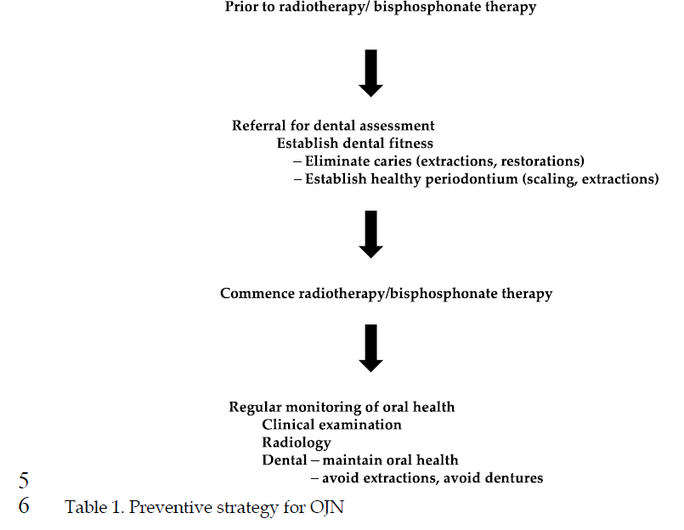

توصیه های درمانی
قدم اول تثبیت تشخیص در بیماری است که با زخم دهانی غیر ترمیم شونده مراجعه کرده وسابقه رادیوتراپی یا بیسفوسفونات تراپی دارد..این امر نیاز به یک تاریخچه پزشکی ودندانپزشکی دقیق دارد.بیماران با دیابت و بیماران با ضعقف سیستم ایمنی میتوانند دارای زخمی با تاخیر در ترمیم باشند.در درمان استئونروز فکی درمان موثری شناخته نشده است.
روش اوب درمانهای غیر جراحی است و باید از دهانشویه های آنتی سپتیک استفاده کرد و از آنتی بیوتیک برای پیشگیری یا درمان عفونت ثانویه استفاده کرد.استفاده از وسایل متحرک با یک ک پریودنتال که به صورت غیر فعال نقص استخوان را میوشاند میتواند محل را از ترومای بیشتر محافظت کند و ممکن است به پوشش مخاطی استخوان اکسپوز شده کمک کند
اگر استخوان اکسپوز شده دردناک است یا عفونت ثانویه مهمی وجود دارد دبریدمان موضعی جراحی بدون بازسازی میتواند انجام گیرد.فلپ موکوپریوستئال کوچک برای حفاظت از جریان خونرسانی به استخوان زیرین باید مورد استفاده قرار گیرد.مشکل این است که کل اسکلت گرفتار است ورسیدن به استخوان با یک مارجین خونریزی دهنده نرمال غیر قابل دسترسی است .این مشکل در استئورادیونکروز هم وجود دارد.گرفت استخوانی خواه گرفت آزاد یا بوسیله انتقال میکروواسکولار استخوان تحت تاثیر را گرفتار میکند..در قضیه گرفت دو مشکل وجود دارد مشکل در محل دهنده گرفت و مشکل در محل گیرنده گرفت.از رزکشن جراحی بزرگ در جاهایی که امکان دارد باید پرهیز شود
به صورت خلاصه در کیسهای تثبیت شده میتوان توصیه کرد که درمانها با درمانهای تسکینی و کنترل عفونت ثانویه هدف اول میباشد.جلوگیری از پیشرفت ضایعه در بیشتر موارد با استفاده طولانی مدت یا متناوب پنی سیلین یا سفالوسپورینهای نسل دوم ،دهانشویه کلرهگزیدین و دبریدمان دوره ای کوچک سکسترهای استخوانی وشستشوی زخم قابل دستیابی است.
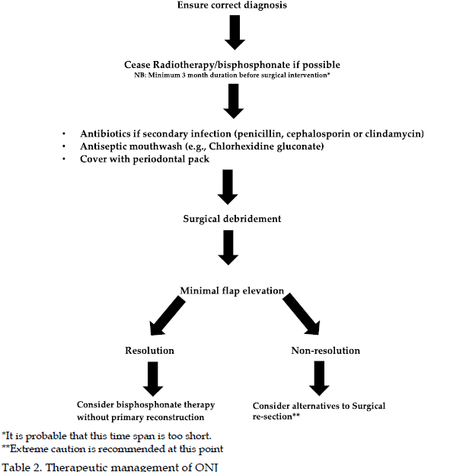
آنمیبیماران با آنمی شدید اغلب به آسانی خسته میشوند و ممکن نیست بتوانند درمانهای دندانپزشکی طولانی مدت را تحمل کنند.نیاز به محصولات خونی و appropriate venue برای درمان دندانپزشکی باید با انکولوژیست بیمار شرح داده شود و همچنین بیمار ممکن است نیاز به مانیتور پیوسته علائم حیاتس داشته باشند و قبل از جراحی باید شمارش سلولهای خونی صورت گیرد.
درمان با کورتیکواستروئید:بیمارانی که کورتیکواستروئید سیستمیک با دوز بالا دریافت میکند ممکن است دارای شواهدی از ناکارامدی آدرنال باشند.طوفان آدرنال ثانویه به ناکارامدی آدرنال در دندانپزشکی نادر است ومکمل استروئید قبل از درمانهای غیرجراحی دندانپزشکی توصیه نمیشود.مکمل استروئید قبل از جراحی معمولا توصیه نمیشود.مقدار مدت و محل مناسب برای دریافت مکمل باید توسط پزشک و دندانپزشک تعیین گردد
بدخیمی ثانویه
بیماران با مولتیپل میلومای درمان شده در ریسک بالایی برای عود بیماری و تکامل بدخیمی ثانویه قرار دارند. بیمارانی که پیوند مغز استخوان دریافت کرده اند در ریسک ابتلا به سرطان سلول سنگفرشی دهان قرار دارند
ملاحظات خاص
بیماران با دیسفانکشن کلیوی ممکن است نیاز به تنظیم دوز دارو داشته باشند
در بیمار با مولتیپل میلوما مهم است وجود توده بافت نرم یا سخت که میتواند نشاندهنده رسوب پلاسماسل ها یا زنجیره سبک مرتبط با آملوئید از طریق بیوپسی مورد بررسی قرار گیرد
بیماران با مولتیپل میلوما و درد استخوانی شدید مخصوصا در پشت ممکن است نیاز به استراحت مکرر و تغییر موقعیت خود بر روی صندلی دندانپزشکی حین درمان داشته باشند

